08.04.2020
Дисциплина: «Уроки гражданственности и духовности Донбасса»
Группа 78
Урок № 34
Тема. История Саур – могилы. Саур – могила в июле 1943. «Вторая Прохоровка». История мемориала на Саур – могиле. «Жаркое лето 2014». Саур – могила: от героев былых времен до герое нынешних.

ЦЕЛЬ: продолжить знакомство студентов со скульптурой Донбасса на примере мемориального комплекса Саур-Могила, воспитывать интерес и любовь к родному краю, уважительное отношение к монументально-скульптурному наследию своей Родины, расширить представление о героизме и трагедии народа.
ЗАДАЧИ:
- Развивать интерес к монументально-скульптурному наследию родного края и познавательную активность учащихся.
- Формировать умения извлекать знания из различных источников. Расширять исторические знания школьников
- Воспитывать уважительное отношение к прошлому своего края. Воспитать у подрастающего поколения чувства патриотизма и уважения к памяти защитников Донбасса
Ход урока
Слово учителя:
Донецкий край имеет свою давнюю историю, он овеян легендами, былями, сказаниями, благодаря которым мы познаём прошлое нашей земли. Сегодня мы узнаем о самой таинственной и самой памятной точке нашего края, которая является символом мужества , бесстрашия, воли к победе и подвига разных поколений в годы Великой Отечественной войны и в наше время! О Саур-Могиле. Это курган в Шахтёрском районе Донецкой области, одна из высот Донецкого кряжа (277,9 м). Чем же привлекает к себе внимание людей Саур-Могила? Чем знаменита эта высота?

Изложение нового материала.
В местных селах из поколения в поколение передаются удивительные легенды. В одной из них рассказывается, что она насыпана людьми в память о смелом и отважном Савке (Савуре), бывшем крепостном, который посвятил всю свою жизнь борьбе с помещиками. Долгое время неуловимым был этот народный мститель. Но однажды царские прислужники выследили легендарного героя и жестоко расправились с ним. И тогда местные жители насыпали над его могилой высоту. Борьбу, начатою Савкой, продолжил его брат Леонтий. Но и он погиб в неравной борьбе. И в память о нем люди посадили у Саур-Могилы по деревцу, и вырос Леонтиев байрак.
В другой легенде говориться, что неподалёку от этих мест в давние времена скрестили свои мечи русские воины и турки. В бою погиб предводитель незваных гостей Саур. И нашественники похоронили его на безымянной высоте и насыпали на её вершине холм…
На самом деле Саур-Могила – геологический останец одного из размытых отрогов Донецкого кряжа. В советское время на данной территории проводились геологические и археологические исследования. Оказалось, что верхняя часть Саур-Могилы действительно насыпной курган над древним захоронением. Высота его 4 метра, диаметр 32 метра. Учёные отнесли обнаруженные останки захоронения ко второй половине II тысячелетия до нашей эры.
Много легенд, много тайн у Саур-Могилы. Но все они померкли перед событиями, которые разыгрались здесь в годы Великой Отечественной войны. Эта высота на фронтовых картах обозначалась под номером «277,7» и была хорошим наблюдательным пунктом у гитлеровцев на Миус-фронте, который они создавали почти два года. В 1943 году, бесшумно, с тыла прорвалась группа наших бойцов и закрепилась на вершине. Ураганный огонь из оружия всех видов, атаки гитлеровцев шли одна за другой, но советские воины стойко удерживали занятые позиции до прихода других частей. Смертью храбрых здесь пали наши солдаты, гитлеровцы атаковали вершину, но не смогли уже вернуть её обратно.
Памятник первый.
Уже после окончания войны на Саур-Могиле появился первый мемориал. Это была 6-метровая известняковая пирамида с верхушкой в виде красной звезды. Вокруг памятника была оборудована окаймленная цепью площадка, по углам которой разместили оставшиеся после военных действий пушки. Также имелась надпись с перечислением фамилий погибших при взятии высоты офицеров и солдат.
Второй мемориал
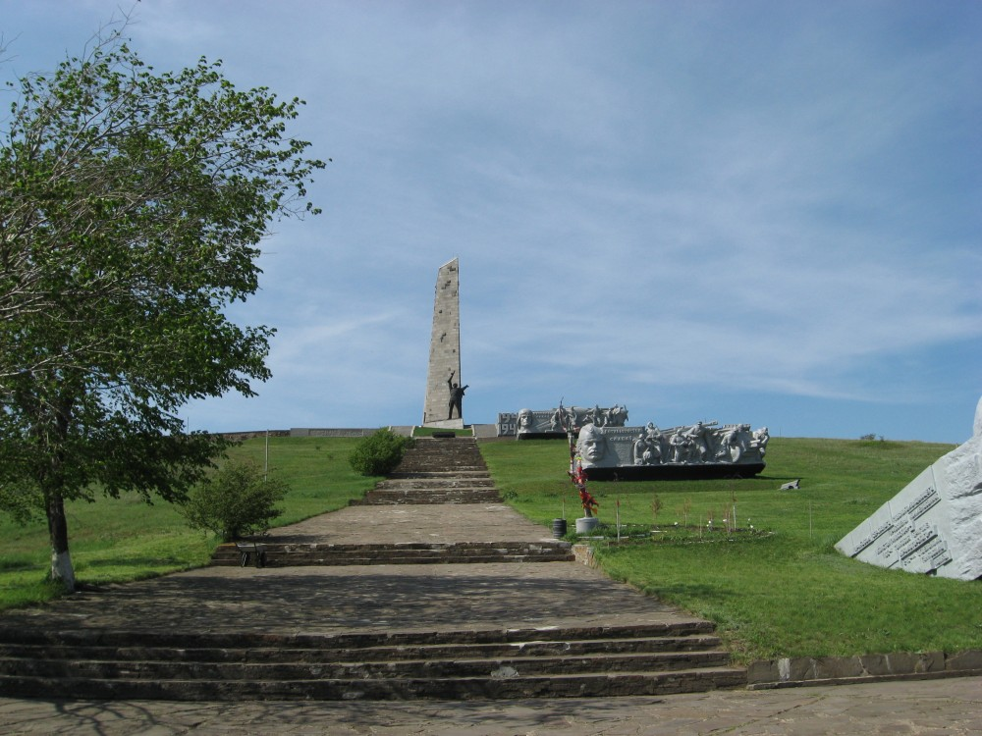 В 1960 году Союз архитекторов Донецкой области решил объявить конкурс на проект нового памятника. 37 творческих коллективов выступили со своими предложениями, лучший вариант предложили скульпторы И.С.Горовой, Ф.А.Коцюбинский, К.А.Кузнецов, архитекторы М.И.Потапенко, А.Ф.Игнащенко и И.Л.Козлинер. Памятник был сооружен за деньги шахтеров, отдавших свой дневной заработок. Средства собирали жители близлежащих городов Донецкой области. Торжественное открытие мемориала состоялось осенью 1967 года.
На самой вершине возвышался 36-метровый железобетонный обелиск, облицованный гранитом. Внутри него организаторы обустроили комнату боевой славы, в которой собрали картосхемы, газеты с соответствующими публикациями времен войны, портреты и фотографии участников взятия высоты. Также была создана верхняя смотровая площадка. У подножия обелиска установили 9-метровую скульптуру солдата, смотрящего на запад и сжимающего в правой поднятой вверх руке автомат. На воине плащ-палатка, полы которой развеваются по ветру. Скульптура изготовлена из чугуна, в 1975 году возле нее зажгли Вечный огонь. К обелиску можно было прийти по двум аллеям. Дорога к кургану была засажена тополями и кленами. Только тем, кто поднимался вверх по широкой лестнице, открывалась во всей красе Саур-Могила.
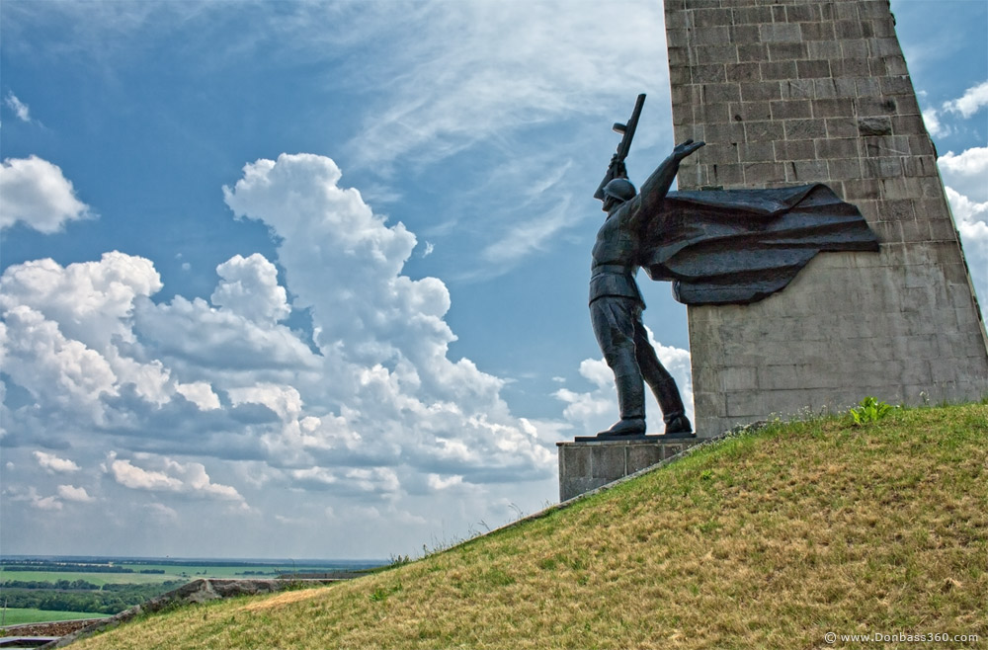 История тех страшных событий была сохранена на четырех огромных горизонтальных боевых пилонах. Каждый из них посвящался определенному роду войск: артиллеристам, пехоте, авиации, танкистам. Все горельефы, композиции и надписи основаны на реальных событиях. У подножия Саур-Могилы находилась нижняя смотровая площадка, с которой открывался вид на весь мемориальный комплекс. На ней были размещены сохранившиеся со времен войны артиллерийские орудия, знаменитые «катюши», танки, минометы.
Мемориал в наши дни
Бои за Саур-Могилу развернулись и в наши дни в 2014 году. В ходе этих столкновений ранее воздвигнутый комплекс понес сильнейшие разрушения и был поврежден. Обрушился памятник солдату, а от его обломков не осталось и следа. Сквозными пробоинами были испорчены барельефы и пилоны. Обелиск полностью разрушен. В 2015 году на мемориале установили колокол, разметили территорию для постройки в будущем часовни, которая увековечит память тех, кто погиб при защите высоты в мирное время 2014 года. 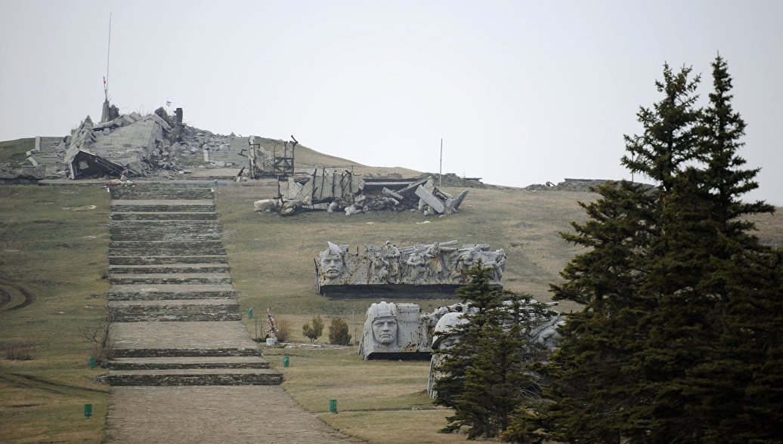


Рефлексия.
Написать три момента урока, которые наиболее ярко запомнились.
Подведение итогов.
Этот курган - свидетель многих событий, о которых повествует наша история. Из поколения в поколение пусть продолжает передаваться память о мужестве и отваге защитников родной земли.

Домашнее задание.
Подготовить письменное сообщение на тему: «Жаркое лето Донбасса 2014» , сфотографировать и прислать.

